江苏省兴化顾庄学区三校2015-2016学年八年级上学期期中考试物理试题及答案
（考试用时：90分钟 满分：100分）
请注意：考生答卷前，必须将自己的学校、班级、姓名、学号填写在答题纸上的相应位置，本试卷所有答案一律填写在答题纸上的指定区域内，在草稿纸、试卷上答题无效。
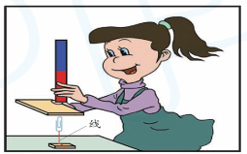
一、选择题（每小题4个选项中只有1个符合题意，每题2分，共24分）
第1题图
1.如图所示，将玻璃板、课本、搪瓷盘、塑料板分别置于条形磁体与铁质回形针之间（不碰到条形磁体与回形针）时，能够影响条形磁体对铁质回形针吸引作用的是
A. 玻璃板 B.课本 C.搪瓷盘 D.塑料板
2.在探究了装满水的杯子里还能放多少回形针后，同学们提出放入回形针的数量可能与水的温度有关的猜想，为了验证这个猜想，课外兴趣小组的同学提出了下列四种方案，其中正确的是
A.在形状不同的两个杯子中装相同的水，观察能放入的回形针的数量
B.在材料不同的两个杯子中装相同的水，观察能放入的回形针的数量
C.在两个相同的杯子中装温度不同其他都相同的水，观察能放入的回形针的数量
D.只要水的温度不同，其他条件无所谓，观察能放入的回形针的数量
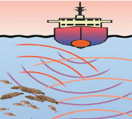
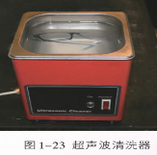
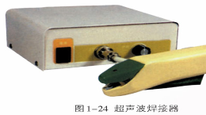
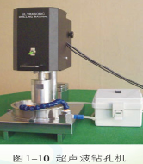
3.如图所示的超声波应用事例中，利用了声音能够传递信息的是
声呐 超声波清洗器 超声波焊接器 超声波钻孔机
A B C D
第3题图

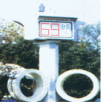
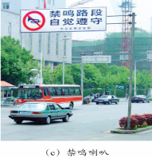
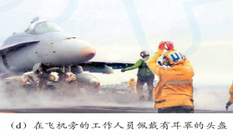
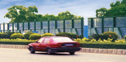
4.下列措施中，属于在传播途中控制噪声的是
街头安装噪声监测仪 道路两旁设置隔音板 学校附近禁止鸣笛 飞机旁工作人员佩戴耳罩
A B C D
第4题图
5.下列关于温度的估计正确的是
A.家用普通冰箱冷冻室的温度约－25℃ B.适宜的洗澡水的温度约为40℃
C.人体感觉最舒适的环境温度为13℃ D.兴化地区夏天最高气温约50 ℃
6.关于植树造林的作用，下列说法错误的是
A.可以减缓温室效应 B.可以减缓热岛效应
C.可以减弱噪声 D.可以增加对臭氧层的破坏

7.在烧杯中倒入适量的热水，用温度计测量水的温度，每隔两分钟记录一次，作出温度随时间变化的图像应该是
第7题图
A B C D
8.下列几种常见现象中，形成过程与其他几种有所不同的是
A.初春，门窗紧闭的教室窗户玻璃上的水珠 B.盛夏，打开冰箱门看到的白气
C.深秋，早晨起来看到的雾 D.寒冬，在室外讲话时嘴里吐出的白气
9.通过下列活动及观察到的现象不能得出太阳光是由多种色光混合而成的是
A.晴天，洒水车洒水时看到的彩虹 B.太阳光通过三棱镜是看到彩色的光带
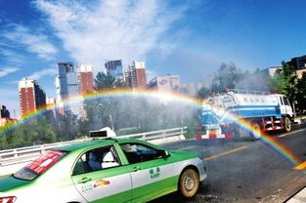
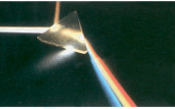


C.白天，看到彩色焰火 D.在自然光的条件下观察到彩色的鹦鹉
第9题图

10.小明通过阅读课本了解到小孔会成上下颠倒，左右相反的像，为了验证这个说法，他准备制作一个LED屏作为物体进行研究，下列关于LED屏制作形状的选择最适合的是
11.下列现象属于光的反射现象的是
X
H
W
L
第10题图
A B C D
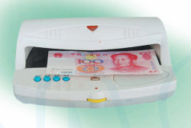
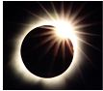
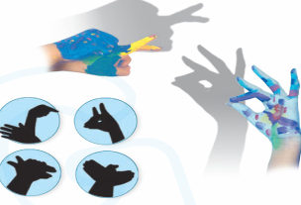
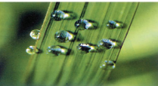
第11题图
A.看到钞票上隐藏的标记
B.日食的形成
C.看到花草上的露珠
D.影子的形成

12.在探究树荫下的光斑综合实践活动中，小明同学做了如图所示的一张卡片（卡片上孔的尺寸约为1厘米），另外手中还有一张没有孔的卡片，在探究光斑的形状与哪些因素有关的活动中，进行了如下三个操作：①将有孔的卡片置于白纸上方约1米处，让太阳光透过不同的小孔，观察白纸上光斑的不同，可研究光斑的形状是否与孔的形状有关；②保持卡片到白纸的距离不变，用另一张卡片覆盖住左边的三个孔，并慢慢向右移动逐渐遮住菱形的小孔，观察光斑的变化，研究光斑的形状是否与孔的大小有关； ③用另一张卡片覆盖住右边的三个孔，只留下圆形的小孔，将卡片慢慢靠近白纸，观察光斑的变化，可研究光斑的形状是否与孔到白纸的距离有关。其中错误的有
第12题图
A.① B. ② C.③ D.②③
二、填空题（每空1分，共26分）
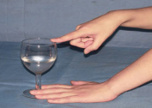
13.打电话时，我们仅凭声音就可判断对方是谁，这是通过声音的____▲____进行判断的,从手机中听到的对方的声音，是由于手机的喇叭____▲_____产生的,在月球表面无法像地球表面一样正常接听手机，这是因为______▲______。
第14题图
14.如图所示，把一个装有少量水的高脚酒杯放在桌面上，一只手按住高脚酒杯的底座，将另一只手的手指___▲___后沿着酒杯的杯口边缘摩擦(手指不要脱离杯口)，使其发出声音。实验中观察到当高脚酒杯中的水变多时，听到的声音的___▲___（响度/音调）会变___▲_____。
15.如图所示是塑料制造厂所用注塑机，从塑料颗粒到塑料盆所经历的物态变化是先__▲__后___▲___，这里利用了___▲___态物质形状不固定的特征；在塑料从液态变成固态的过程中，钢模的温度会____▲____，说明这个物态变化过程要__▲__热；由于塑料是非晶体，所以，进入钢模后塑料的温度随时间变化的图像应该是下图中的___▲___（a/b）。
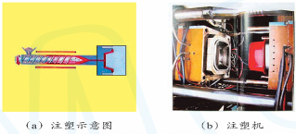
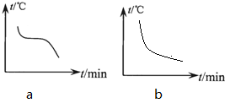
第15题图

16.气体打火机中的燃气是通过____▲___方法液化的，医生给病人检查口腔时，常将一带柄的金属小镜子放在酒精灯上烤一烤，然后再放入口腔，这样做的目的是提高镜子的温度，防止口腔中温度高的水蒸气在镜面上____▲____而影响观察。借助镜子可以观察到牙齿的背面，说明平面镜可以改变光的____▲____，此时医生应将灯光照亮____▲____（平面镜/牙齿）。
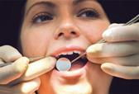
17.在清洁教室时，用湿抹布擦黑板，过一会儿黑板就会变干，这是水的___▲___现象（填物态变化的名称），该过程中，黑板表面的温度会___▲___。
第16题图
18.光射到平面镜上发生的反射属于___▲___反射，而教室里不同位置上的同学都能看到投影幕上图像，是由于光射到投影幕上发生了___▲____反射。一束光入射到平面镜上，入射光与镜面的夹角为35度，则反射角为__▲___度。
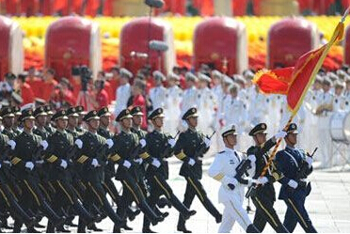
19.电视机的遥控器能发射一种不可见光，以实现对电视的控制，这种光称为___▲___。如果不把遥控器正对着信号接收窗口，而是对着墙壁调整角度也可以控制电视机，这说明这种不可见光也可发生光的_____▲_____。
第20题图
20.2015年9月3日，在天安门广场举行了隆重的抗战胜利70周年阅兵式。重温一些情景，仍然令人振奋。当习主席检阅部队时，官兵用力喊出响亮的口号，此时他们的声带振动的幅度___▲__，发出的声音通过____▲___传播到现场观众耳中的；队伍看上去整齐划一，是因为站队时运用了光的_____▲_____的知识。
三、解答题（共50分）
21．（6分）按要求作图（要求保留必要的作图痕迹）
（1）室内一盏电灯通过木板隔墙上的两个小洞，透出两条细小光束（如图甲），请根据这两条光束的方向确定室内电灯的位置；
（2）如图所示，一物体AB放住平面镜前，请作出物体AB在平面镜中所成的像；
（3）光线射到某平面镜上，使其沿水平方向传播，如图所示．请在图中画出平面镜。
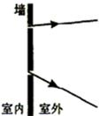
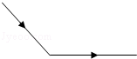
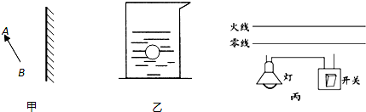
22.（7分）如图甲所示，是“探究水沸腾时温度变化的特点”的实验装置。
第21题图
甲 乙 丙
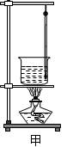
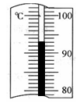
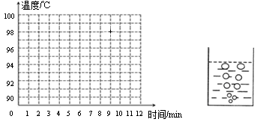
（1）为了缩短实验时间，可采取的措施__________▲____________（写出一点即可）；
甲 乙 丙 丁
第22题图
（2）在图甲装置中，存在的错误是___________▲________________；
（3）纠正错误后继续进行实验,待水温达到90℃后开始记录，1min后观察到温度计的示数如图乙所示，请填写好表格，并在图丙中作出了水的温度随时间变化的图像。
时间/min | 0 | 1 | 2 | 3 | 4 | 5 | 6 | 7
温度/℃ | 91 | __▲__ | 95 | 97 | 99 | 99 | 99 | 99
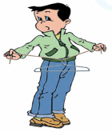
（4）根据图丁中气泡变化情况可以推知，此时水___▲__（选填“正在”或“将要”）沸腾；
第23题图
（5）为了说明水沸腾过程中是否需要吸热，应____▲____，观察水是否继续沸腾；
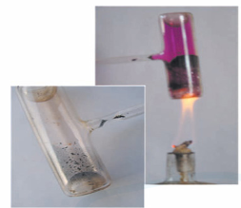
23.（5分）在探究固体能否传声时，小明和同桌在课堂上用衣服架进行实验。在实验中，小明将细绳的两端分别绕在两只手的食指上，同桌用铅笔轻轻敲两次衣服架。小明第一次听声音的方式如图所示，这时听到的声音是通过空气传递的；他第二次听声音则应该将手指___▲____，此时，小明听到的声音是通过____▲___传递的，听起来像寺庙中大钟发出的。这个现象说明固体_____▲____且_____▲______；由此，他理解了用音效较好的手机录一段自己讲话的声音再播放出来后感觉与直接听到的声音____▲____ (相同/不相同)这一现象产生的原因。
第24题图
24.（4分）小林做“碘的升华”实验时，用酒精灯直接对放有少量碘颗粒的锤形玻璃泡加热，如图所示．发现碘升华管内出现紫色的碘蒸气，小林认为碘从固态变成了气态，是升华现象．小红查阅资料发现：常压下，碘的熔点为113.60℃，碘的沸点为184.25℃，酒精灯火焰的温度约400℃．根据这些资料，小红认为小林所做的实验中，碘可能经历了由固态到液态再到气态的变化过程，小林的实验并不能得出碘升华的结论．
针对小红的质疑，小林又重新实验仔细观察，发现确实存在少量液态碘的现象，为此，他对实验进行了改进，补充了少量辅助器材，证明碘能从固态直接变为气态．写出实验方案并简要说明．
（1）实验方案：____________________________▲_________________________________；
（2）简要说明：____________________________▲_________________________________。
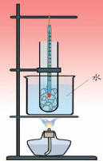
25.（10分）用电冰箱研究物态变化现象：
第25题图
甲 乙
(1)电冰箱的原理是制冷剂在冷冻室_____▲_____(填物态变化)____▲____热，再在冷凝管进行相反的过程从而循环使用；
(2)在活动中，需要将温度计离开被测的环境读数，为减小影响，可以在温度计的____▲___上包裹一个湿棉花团；
(3)实验室中温度计的量程只有-2~100℃，活动中若冰箱冷冻室某测量点的温度为-10℃，则温度计中液柱上表面的位置大致上在图甲中所示的_____▲____（A/B/C）位置；
(4)电冰箱冷藏室内温度分布情况是（ ）
A.上冷下热，内冷外热 B.上冷下热，内热外冷
C.上热下冷，内冷外热 D.上热下冷，内热外冷
(5)水、牛奶、糖水、食盐水中，凝固点最低的是____▲_____，为解决测量凝固点不方便的问题，可以采取先将不同的液体放入冷冻室速冻，然后再取出测量它们的熔点的方法，从而得到凝固点，这样做的理由是_____▲______；
(6)将放有冰的试管直接置于空气中熔化时，发现所用时间较长，为了加快冰的熔化，有同学建议用图乙所示方法加热，请你对此建议作出评价__▲__ ，_______▲___________。
26.（10分）在探究平面镜成像特点的实验中，关键是如何确定像的位置和比较像和物的大小，经过观察、思考，某小组同学用如图所示器材进行探究。
（1）在实验中用透明的玻璃板代替平面镜，主要是利用玻璃板透明的特点，便于_______▲______；
A
B
第26题图
（2）为探究平面镜所成的像与物的大小关系，小明应该进行如下操作：将棋子A放在玻璃板前，再拿一只____▲___的棋子B放在玻璃板后移动，直到从玻璃板前_____▲___（某一位置看上去/任一位置看上去都）重合，这表明平面镜所成像的大小与物的大小____▲___；
（3）为探究平面镜所成的像是实像还是虚像，他将一块与玻璃板等大的不透明的白板竖放在玻璃板与蜡烛B之间，从棋子A侧观察，仍能看到棋子A的像，说明平面镜所成的像是由光的_______▲______形成的；拿走棋子B，将这块白板移动到棋子A像的位置时，从棋子____▲____（A/B）侧观察白板，发现白板上不能承接到棋子A的像，这说明平面镜所成的像是______▲____（填“实”或“虚”）像；
（4）拿走白板，他将棋子A向玻璃板靠近2cm，再将棋子B移到A像的位置，通过测量比较，他发现棋子A与它在玻璃板中像的距离变化了______▲________cm，同时发现像的大小_______▲_____（填“变大”、“变小”或“不变”）；
（5）实验中玻璃板与水平桌面保持“垂直”，若不垂直，将对实验观察带来不便。请说出不垂直会带来怎样的不便：______________________▲______________________。
27.（8分）如图所示，在探究光的反射规律时，将平面镜放在水平桌面上，再把一个标有刻度的可以沿ON向前、向后折的白色硬纸板垂直放置在平面镜上。
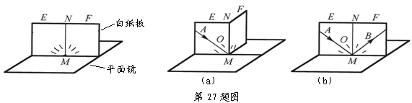
（1）白色硬纸板可以___▲___入射光和反射光的传播路线；根据纸板上的___▲___可以方便地测量反射角和入射角的大小；
（2）如图（a），以法线ON为轴线，把纸板F向后缓慢旋转，在F上___▲____（选填“能”或“不能”）看到反射光线OB，这一现象说明____▲_____。
（3）如图（b），当E、F在同一平面上时，让入射光沿AO紧贴着纸板E射向镜面，在F上可看到反射光OB，测出入射角和反射角的大小，便立即得出实验结论：反射角等于入射角。这样得出结论____▲___（选填“合理”或“不合理”），原因是______▲_________；
（4）若将一束光贴着纸板F沿BO射到O点，光将沿图中的____▲_____方向射出，因为在光的反射现象中光路是____▲____的；

2015年秋学期期中学业质量测试
八年级物理参考答案
一、选择题（每题2分，共24分）

题号 | 1 | 2 | 3 | 4[ | 5 | 6 | 7 | 8 | 9 | 10 | 11 | 12
答案 | C[来 | C | A | B | B | D | D | D | C | D | C | D
二、填空题（每空1分，共26分）
评卷人
得 分
13.音色 振动 真空不能传声 14. 润湿 音调 低
15.熔化 凝固 液 升高 放 b 16.压缩体积 液化 传播方向 牙齿
17.蒸发（或汽化） 降低 18.镜面 漫 55
19.红外线 反射 20.大 空气 直线传播
三、解答题
21.略（线的虚实、垂直符号、箭头、平面的背面斜线等都赋1分，扣完为止）；
22.（1）适当减少水量或用热水加热或加大火力或加个盖子等；
（2）温度计的玻璃泡碰到容器壁了； （3）93 图像略
（4）正在 （5）停止加热
23.将两食指堵住耳朵 细线 能够传声 传声效果比空气好 不相同
24.（1）将锤形玻璃泡浸没在正在加热的热水中观察碘状态的变化
（2）水的沸点低于碘的熔点，碘不会熔化成液态
25.（1）汽化 吸 （2）玻璃泡 （3）B （4）C
（5）食盐水 晶体的凝固点和熔点相同
（6）不正确 温差大，冰吸热不均匀
26.（1）确定像的位置 （2）相同 任一位置看上去都 相等
（3）反射 B 虚 （4）4 不变
（5）棋子A的像无法与B重合[来源:Z_xx_k.Com]
27.（1）显示 刻度 （2）不能 光反射时，反射光线、入射光线和法线在同一平面内
（3）不合理 实验次数太少，不能排除结论的偶然性
（4）OA 可逆

